**[Как определить свои винные предпочтения? Узнайте свой вкус вина ответив на 4 вопроса](http://francissimo.ru/2014/08/opredelit-vinnye-predpochteniya.html" \o "Как определить свои винные предпочтения? Узнайте свой вкус вина ответив на 4 вопроса)**

*Опубликовано*[*14.08.2014*](http://francissimo.ru/2014/08/opredelit-vinnye-predpochteniya.html)*автор*[*Галина Шевалер*](http://francissimo.ru/author/admin) *•*[*Комментариев 4*](http://francissimo.ru/2014/08/opredelit-vinnye-predpochteniya.html#comments)

Вы уже замечали, что многие люди предпочитают разные не только сорта, но и профили вина? Одни предпочитают пино нуар, другие гамэ, третьи каберне-совиньон, а четвёртые мальбек. В данной статье я предлагаю вам **узнать ваш собственный вкус вина, идеально вам подходящий.** Ответы на четыре вопроса займут всего пять минут, зато помогут вам лучше понять свои винные предпочтения.

Если вам предложат на выбор выпить белого сухого, хорошего красного или полусладкого вина, какое вы выберете? Многие ответят «это зависит от времени дня, блюда на столе, настроения, времени года» — и это правильно. Но, не смотря на данные факторы, практически все люди имеют свой собственный вкус, который определяет их приверженность к определённому винному профилю.

[](http://i1.wp.com/francissimo.ru/wp-content/uploads/2014/08/vino.jpg)

**Чтобы упростить задачу мы будем делить все вина на 4 основные категории:**

**1. Белые сухие (blancs secs)** – в этом профиле фигурируют все белые вина, в которых мы не чувствуем сахара вовсе, а также большая часть розовых вин.

**2. Белые сладкие и полусладкие (blancs moelleux)** – все белые, в которых присутствует вкус сахара.

**3. Красные терпкие (rouges tanniques)**– все красные вина с ярко выраженным вкусом танина, дающие терпкий, слегка с горчинкой привкус.

**4. Красные утончённые (rouges fins)**– обычно с лёгким фруктовым вкусом и лишь небольшим, едва заметным содержанием танинов.

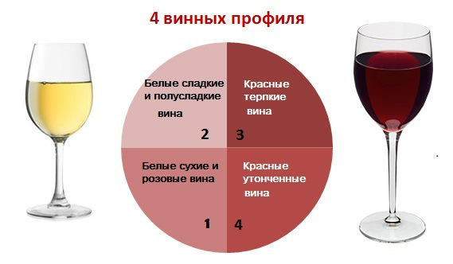

Конечно же, такое деление во многом условно и обычно белые и красные вина делят на 4 категории каждое. Но мы не станем усложнять задачу, да и сомелье мы тоже не готовим. В целом, отнесение своего вкуса к одному из четырёх винных профилей для многих станет персональным успехом и позволит сделать первые уверенные шаги в восприятии вин. Поэтому вперёд!

**[](http://i1.wp.com/francissimo.ru/wp-content/uploads/2014/08/coffecup.png)Вопрос №1. Как вы предпочитаете пить чай и кофе?**

1. Я не пью чай и кофе, я предпочитаю горячий шоколад или какао с молоком.
2. Я пью черный кофе без сахара.
3. Я пью чёрный чай без сахара.
4. Я пью чай или кофе с небольшим количеством сахара.
5. Я добавляю молоко себе в кофе.

Теперь интерпретируем ответы.

Чай и кофе содержат танины, которые соединяются с белками, содержащимися в слюне, и вызывают во рту ощущение иссушения и горьковатый привкус.

И в чае, и в кофе на вкус можно определить содержание танинов по их горьковатому привкусу. И вот они-то и есть те же самые танины, присутствующие в красных винах.

Итак, если вы выбрали ответ №1, значит, горький вкус вам не нравится. Отсюда следует, что винный профиль №3 вам не очень-то подойдёт.

Если вы добавляете в чай или кофе сахар, он маскирует горький привкус. Чем больше сахара вы добавляете, тем более сладким и менее терпким становится вкус напитка. А значит, что вам, скорее всего, подойдёт винный профиль №2. В любом случае, сладкий вкус вас не смущает).

[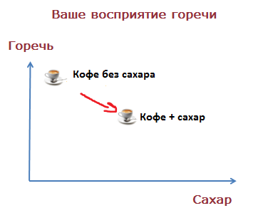](http://i2.wp.com/francissimo.ru/wp-content/uploads/2014/08/evolution-amertume-sans-lait.png)

Если вы добавляете в свой чай или кофе молоко или сливки, то белки из оных соединяются с танинами напитка уже в чашке и не дают во рту того иссушающего и горького привкуса. Поэтому кофе с молоком кажется менее крепким, чем чёрный, хотя, на самом деле, это не так).

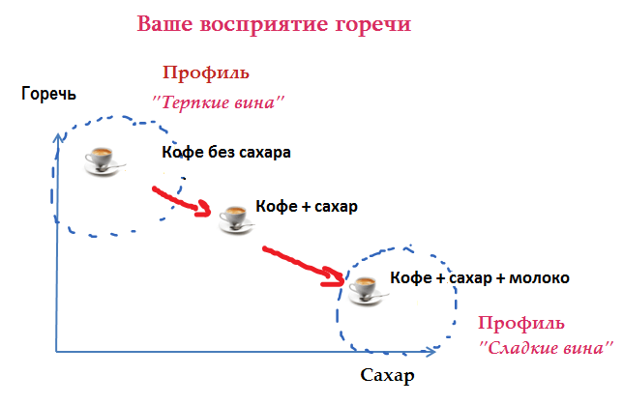

Итак, если на первый вопрос вы выбрали ответ №5, значит 9 шансов из 10, что терпкое вино вам не подходит, а вот винный профиль №2 – ваш.

[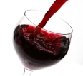](http://i2.wp.com/francissimo.ru/wp-content/uploads/2014/08/49359_MAIN.png)В первом вопросе можно вывести простую зависимость – чем больше сахара и молока вы добавляете в чёрный чай или кофе, тем более ваш винный профиль смещается от «красного терпкого» к «белому сладкому».

**Вопрос №2. Как вы пьёте… воду?**

1. Простую воду из под крана или бутилированную без газа.
2. Минералку с газом.
3. Газированные напитки со вкусом (кола, фанта) или ароматом (нести).

Так, вода и напитки с газом повышают слюноотделение и этот эффект можно сравнить с тем, который даёт кислый вкус. Тот же эффект «свежести», который даёт газированный напиток можно также интерпретировать как любовь и тягу к кислому.

Итак, если вы выбрали ответ №2, вам подходит винный профиль №1 (вина с выраженным кислым вкусом). Ну а если вы выбираете ответ №3, значит, как вы уже сами догадались, вам подходит винный профиль «белые сладкие и полусладкие».

Любители простой воды без газа скорее являются обладателями винных профилей 2 и 4.

[Яндекс.Директ](https://direct.yandex.ru/?partner)

|  |
| --- |
| [http://avatars-fast.yandex.net/get-direct/vLRFG3NPi__a_dfJq1i2IQ/x90](http://an.yandex.ru/count/1OY8TzthDGC40000Zh_c65y5XPHV7PK2cm5kGxS2Am68jV2LWGA9leBv-GAO__________yFdQG9AGcw_J2guRDTQAW8fYUAjq1Z2WEzkW2KB0Eg0QMiUzm5aRvF7Se4ZxWQwgK4dxoKupu3auq9cHv2Z9WHNxQOAnYrc2iOe9XcXw-O4L-pc6mYj9Wh69IVoX-dX2Mee4Bc3gJ00000v0Ykzw-1FQmRPHy5iB2qM7i4iG6oW7Avf0af2RlqTke_zr3cQGF1__________yFpRGYCVa2ph5k73W4ql__________3zF__________mzx7000?test-tag=297797441)[Узнайте о пользе молока](http://an.yandex.ru/count/1OY8TzthDGC40000Zh_c65y5XPHV7PK2cm5kGxS2Am68jV2LWGA9leBv-GAO__________yFdQG9AGcw_J2guRDTQAW8fYUAjq1Z2WEzkW2KB0Eg0QMiUzm5aRvF7Se4ZxWQwgK4dxoKupu3auq9cHv2Z9WHNxQOAnYrc2iOe9XcXw-O4L-pc6mYj9Wh69IVoX-dX2Mee4Bc3gJ00000v0Ykzw-1FQmRPHy5iB2qM7i4iG6oW7Avf0af2RlqTke_zr3cQGF1__________yFpRGYCVa2ph5k73W4ql__________3zF__________mzx7000?test-tag=297797441)Пейте ультрапастеризованное молоко и участвуйте в рекламной игре![omoloke.com](http://an.yandex.ru/count/1OY8TzthDGC40000Zh_c65y5XPHV7PK2cm5kGxS2Am68jV2LWGA9leBv-GAO__________yFdQG9AGcw_J2guRDTQAW8fYUAjq1Z2WEzkW2KB0Eg0QMiUzm5aRvF7Se4ZxWQwgK4dxoKupu3auq9cHv2Z9WHNxQOAnYrc2iOe9XcXw-O4L-pc6mYj9Wh69IVoX-dX2Mee4Bc3gJ00000v0Ykzw-1FQmRPHy5iB2qM7i4iG6oW7Avf0af2RlqTke_zr3cQGF1__________yFpRGYCVa2ph5k73W4ql__________3zF__________mzx7000?test-tag=297797441) |

**Вопрос №3. Какой сыр вы предпочитаете?**

1. Сильные сыры с запахом и плесенью типа рокфор.
2. Мягкие, тягучие, текучие типа бри.
3. Сыры твёрдые, с корочкой.
4. Сыры свежие, мягкие (брынза, моцарелла, адыгейский).

Каждый вид сыра имеет определённую интенсивность вкуса и аромата.

Поэтому, тем, кто выбрал ответ №1 подойдёт винный профиль №3 – такие вина способны оттенить вкус сыра и даже противостоять его настойчивому аромату.

То же относится к тем, кто выбрал ответ №3. Винный профиль «красное терпкое» для вас.

Если же вы выбираете лёгкие свежие сыры из ответа №4, в которых хорошо представлена кислинка и вкус и аромат которых не способен затмить собой всё, значит ваш винный профиль — №1,2 или 4.

Любителям тягучих, мягких сыров из ответа №2 стоит попробовать винный профиль №4 и продегустировать любимые сыры именно с красными утончёнными винами.

[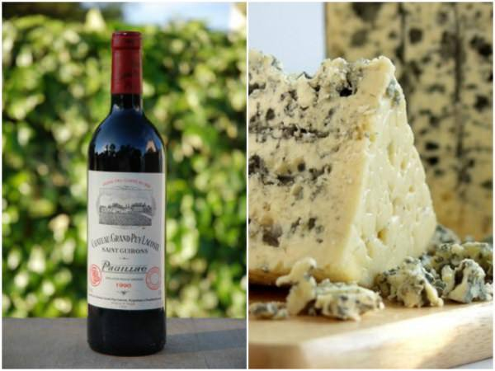](http://i2.wp.com/francissimo.ru/wp-content/uploads/2014/08/vkus-vin_mini.jpg)

**Вопрос №4. Какие фрукты и ягоды вы предпочитаете?**

1. Клубнику, малину, грейпфрут с сахаром.
2. Запечённые яблоки, яблоки в пироге или шарлотке, но не сырые.
3. Яблоки грэнни смит (антоновка).
4. Яблоки голдэн (привет санкции, прощай, голдэн).

Каждый фрукт или ягода имеют определённый уровень кислотности. Так, Антоновка или грэнни смит являются достаточно кислыми сортами, а вот голдэн или гала уже полегче, послаще.

Малина, клубника и грейпфрут имеют высокую кислотность, а значит, если вы кушаете их с сахарком, вы сознательно гасите их уровень кислотности. Также, как сахар гасит горький привкус в нашем первом вопросе)).

Итак, если ваш ответ на данный вопрос №1, значит и винный профиль, наиболее вам подходящий  это явно не «белое сухое», имеющий самый кислый вкус.

Ну а если вы любите антоновку и ответ на вопрос для вас №3, значит, винный профиль №1 подойдет вам лучше остальных.

Далее догадываетесь? Если ваш ответ 2, значит профиль «белые сладкие» явно для вас. Ответ №4 скорее всего соответствует четвёртому профилю, но отклонения возможны.

[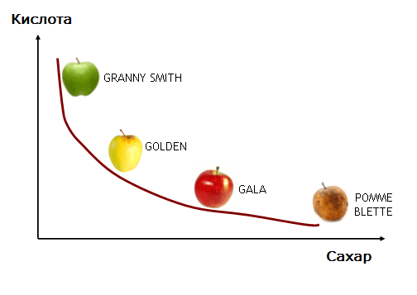](http://i2.wp.com/francissimo.ru/wp-content/uploads/2014/08/pomme-categories.png)

**Резюме**

Если на все вопросы вы отвечаете приблизительно одинаково, и вас постоянно клонит к белому сладенькому, значит вы со своим вкусом определились и как вам себе угождать более-менее понятно.

Но, если ваши ответы на некоторые вопросы разнятся, не имеют чёткой интерпретации или вы готовы выбрать несколько вариантов ответа на один и тот же вопрос, значит… у вас сложный вкус, потребление вами вина может зависеть от многих обстоятельств. Вы можете попробовать себя в роли сомелье или пойти по пути сложных дегустаций в определении собственных предпочтений.

Читать продолжение: <http://francissimo.ru/2014/08/opredelit-vinnye-predpochteniya.html#ixzz3lLQjzKiR>   
Текст принадлежит: francissimo.ru